FTPDB Control Panel

Запустить «FTPDB Control Panel» можно через «Панель управления», выбрав иконку с одноименным названием.

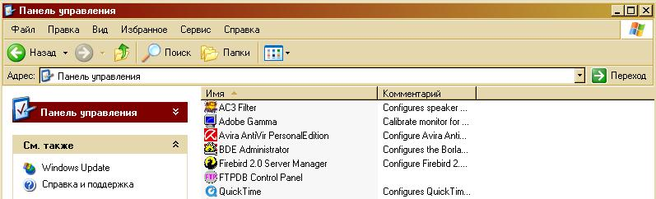

«FTPDB Control Panel» состоит из трех закладок:
- «FTPDBDaemon Control Panel» – настройка сканирующей службы
- «FTPDBWeb Control Panel» – управление Web-службой
- «Регистрация» – подробнее раздел Регистрация

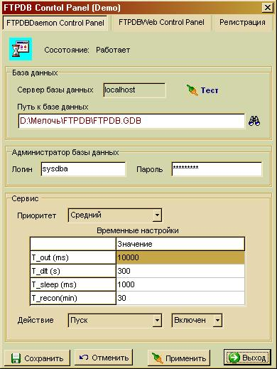

Расшифруем значение параметров с названием «Временные настройки»

Параметр | Описание | Единица измерения | Значение по умолчанию
T_out (ms) | Время ожидания подключения к FTP-серверу | Миллисекунды | 10000
T_dlt (s) | Интервал, через который повторяется сканирование FTP-сервера | Секунды | 300
T_sleep (ms) | Интервал, через который, в случае неудачного подключения к базе данных «FTPDB.gdb», происходит попытка повторного подключения | Миллисекунды | 1000
T_recon (min) | Интервал после истечения, которого, в случае отсутствия активности от сканирующего потока, он будет пересоздан | Минуты | 30

Выбрав соответствующую строку в приоритете можно задать приоритетность создаваемых сканирующих FTP-ресурсы потоков.
На закладке «FTPDBWeb Control Panel» настроек значительно меньше.
В случае работы Web-сервиса кликнув по ссылке http://127.0.0.1 можно запустить WEB клиента по умолчанию и продолжить дальнейшую настройку программы.

